**PRAKTIKUM**

**ALGORITMA DAN STRUKTUR DATA**

**MODUL 7**



**Nama : NICKY JULYATRIKA SARI**

**NIM : L200200101**

**E**

**PROGRAM STUDI**

**INFORMATIKA**

**FAKULTAS KOMUNIKASI DAN INFORMATIKA**

**UNIVERSITAS MUHAMMADIYAH SURAKARTA**

**TAHUN 2021/2022**

1. Nomer 1

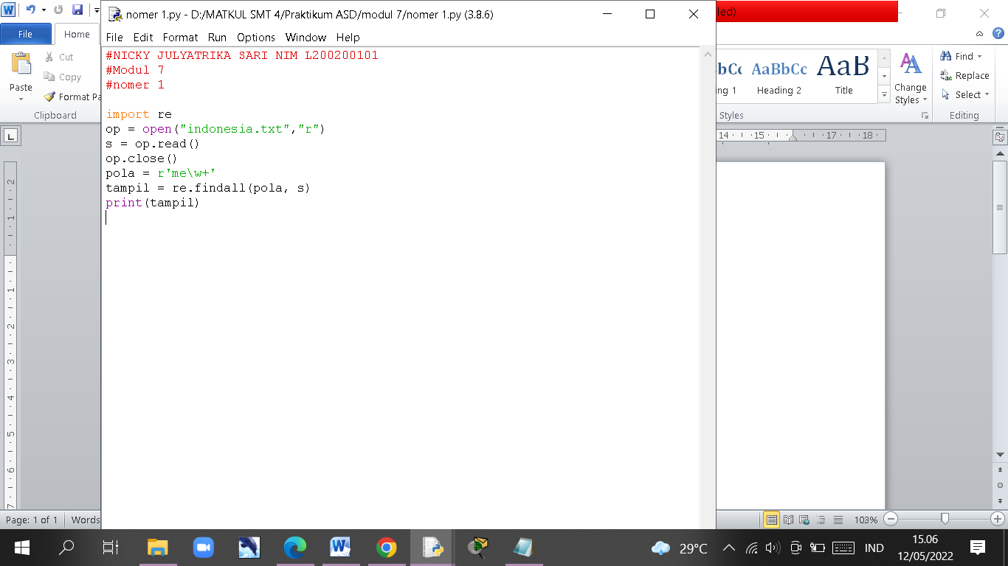

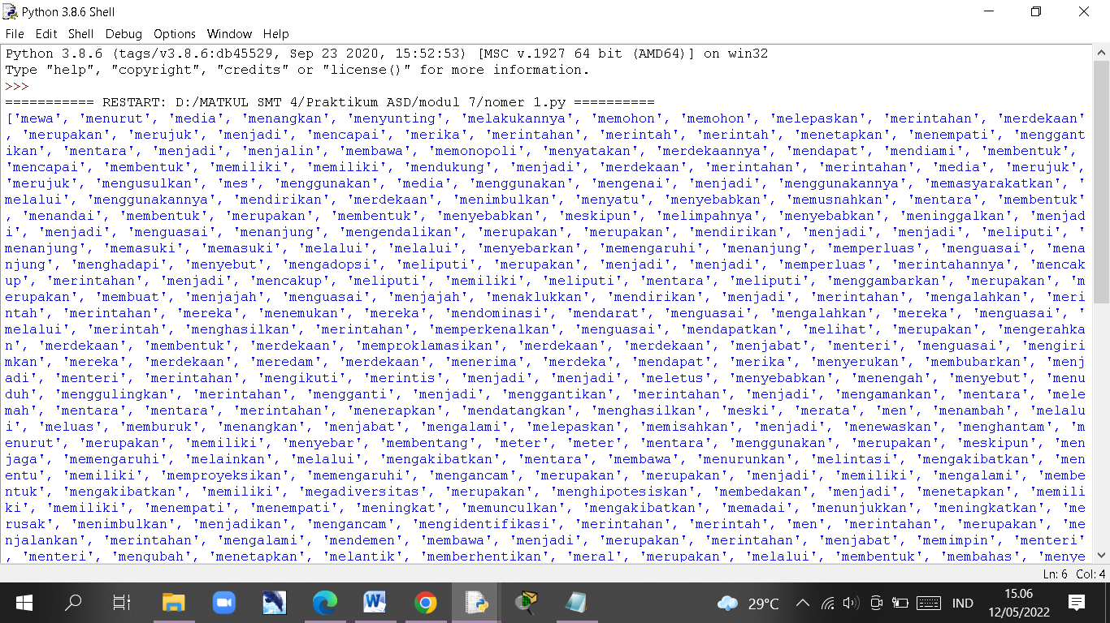

1. Nomer 2

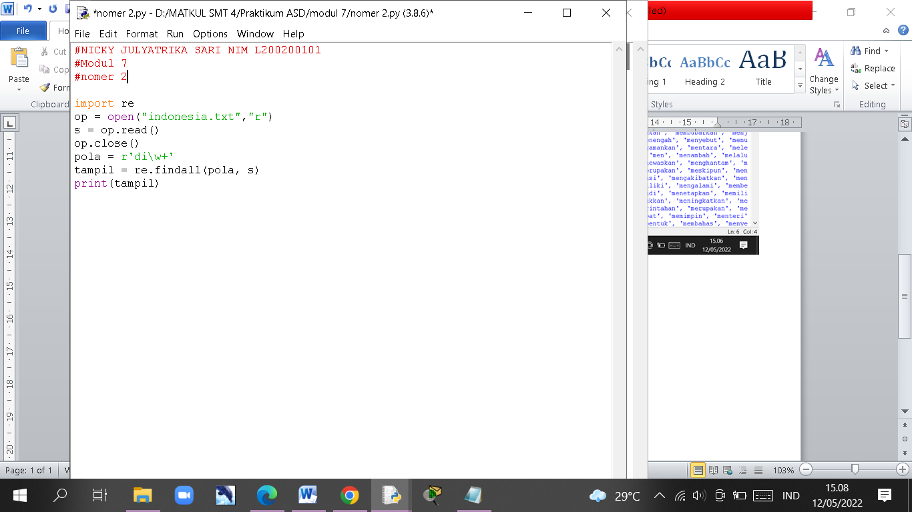

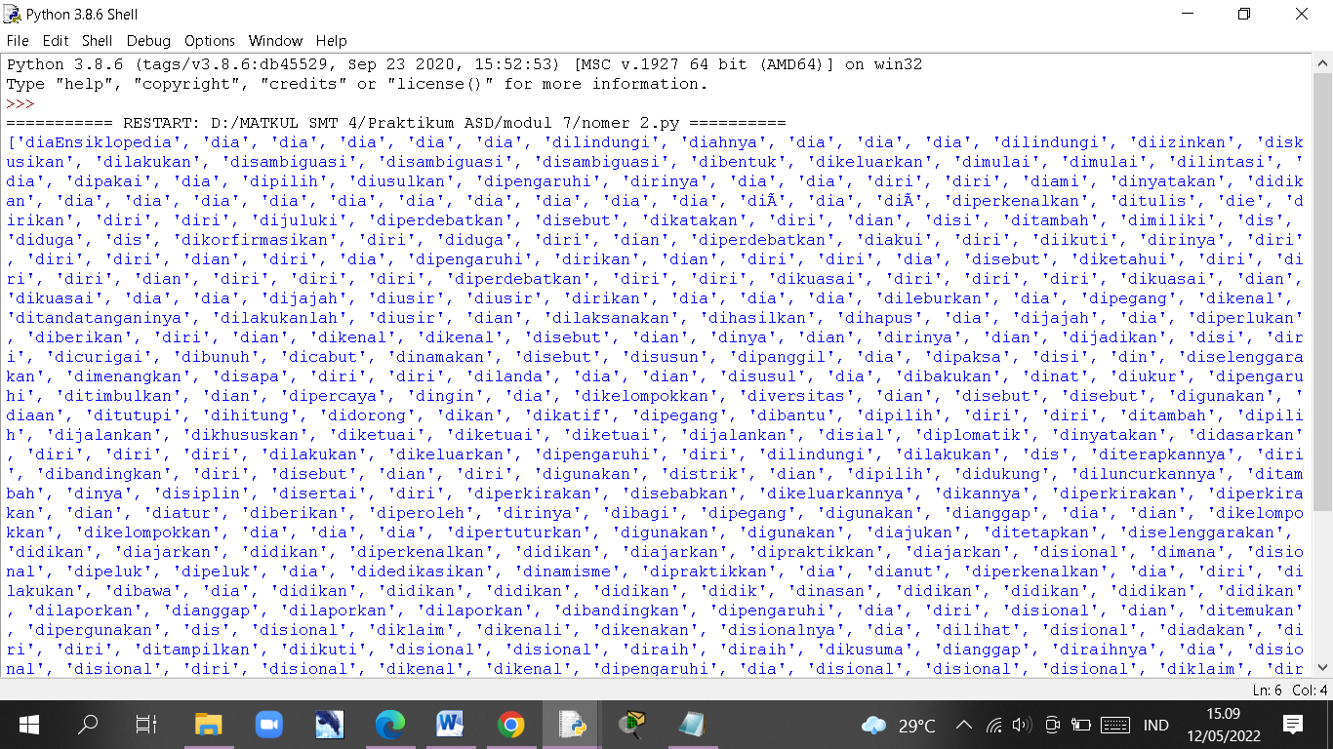

1. Nomer 3

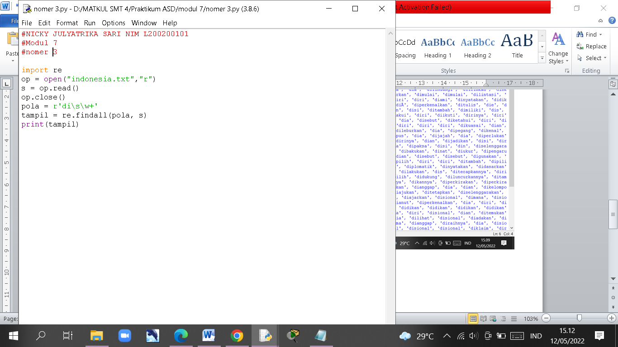

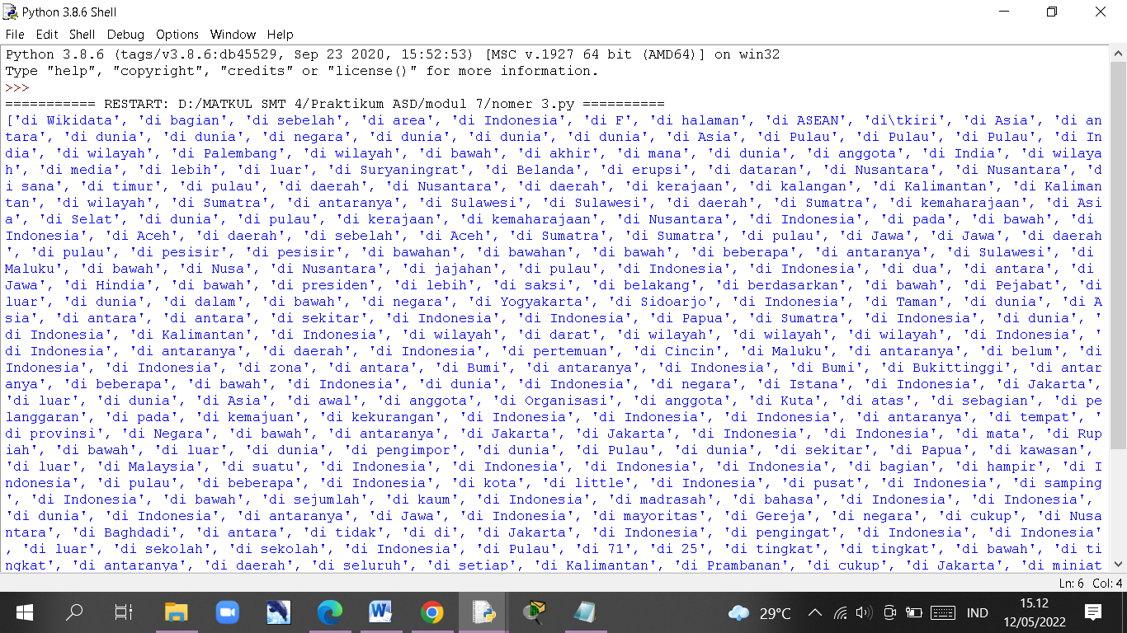

1. Nomer 4

